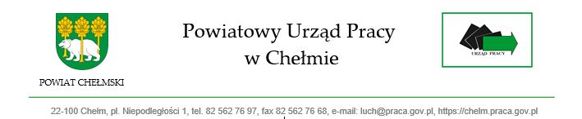
Załącznik nr 5

Oświadczenie Wykonawcy na podstawie art. 125 ust. 1 ustawy z dnia 11 września 2019 r. Prawo zamówień publicznych dotyczące spełnienia warunków udziału w postępowaniu
i przesłanek wykluczenia z postępowania
Dotyczy postępowania o udzielenie zamówienia publicznego prowadzonego w trybie podstawowym na realizację usługi pocztowej – oznaczenie sprawy OA.381.3.11.2022.EJu

Ja niżej podpisany …………………………………………………………………………………...

(imię i nazwisko składającego oświadczenie)

będąc uprawnionym do reprezentowania Wykonawcy:
………………………………………………………………………………………………………..
(nazwa Wykonawcy)
………………………………………………………………………………………………………..
(adres siedziby Wykonawcy)

biorącego udział w postępowaniu o udzielenie zamówienia publicznego na usługę pod nazwą: „Świadczenie usług pocztowych w obrocie krajowym i zagranicznym na potrzeby Powiatowego Urzędu Pracy w Chełmie” realizowanego w ramach środków finansowych zabezpieczonych w Planie Funduszu Pracy na 2023 r., niniejszym oświadczam, że:
- spełniam warunki udziału w postępowaniu określone przez Zamawiającego,
- nie podlegam wykluczeniu z przedmiotowego postępowania na podstawie art. 108 ust. 1 ustawy Prawo zamówień publicznych,
- nie podlegam wykluczeniu z postępowania na podstawie art. 109 ust. 1 pkt 4) ww. ustawy.

Oświadczam, że zachodzą w stosunku do mnie podstawy wykluczenia z postępowania na podstawie art.* …………………………..……. ustawy (podać mającą zastosowanie podstawę wykluczenia spośród wymienionych w art. 108 ust. 1 pkt 1), 2), 5) lub art. 109 ust. 1 pkt 4) ustawy).
Jednocześnie oświadczam, że w związku z ww. okolicznością, na podstawie art. 110 ust. 2 ustawy podjąłem następujące środki naprawcze: ……………………………………………………………………………………………………………………………………………………………………………………

Oświadczam, że wszystkie informacje podane w powyższych oświadczeniach są aktualne i zgodne z prawdą oraz zostały przedstawione z pełną świadomością konsekwencji wprowadzenia Zamawiającego w błąd przy przedstawianiu informacji.

…………………………………….………..
(miejscowość i data)

Oświadczenie składane jest w formie elektronicznej lub w postaci elektronicznej opatrzonej podpisem zaufanym lub podpisem osobistym

* Jeśli nie dotyczy należy wpisać „nie dotyczy”

U W A G A:

W przypadku wspólnego ubiegania się o zamówienie przez Wykonawców, w/w oświadczenie składa każdy z Wykonawców.
Wykonawca, w przypadku polegania na zdolnościach podmiotu/ów udostępniających zasoby, przedstawia, wraz z w/w oświadczeniem, także oświadczenie podmiotu udostępniającego zasoby, potwierdzające brak podstaw wykluczenia tego podmiotu w zakresie określonym w SWZ.

